ХАРКІВСЬКИЙ НАЦІОНАЛЬНИЙ ЕКОНОМІЧНИЙ УНІВЕРСИТЕТ  
ІМЕНІ СЕМЕНА КУЗНЕЦЯ

КАФЕДРА ІНФОРМАЦІЙНИХ СИСТЕМ

навчальна дисципліна «Управління малим бізнесом»

# Звіт

**Практичне завдання за темою „Сутність поняття та підходи**

**до бізнесу”**

Варіант №

Виконав:

студент 2 курсу групи 6.04.121.010.23.2

інститу ІТ

Місюра О.А

Перевірив:

доцент кафедри ІС

Заславська К. А.

м. Харків – 2024 рік

**Завдання 1**

**Умова завдання**



Використовуючи елементи класу Math (клас з бібліотеки платформи Microsoft .NET Framework або Java SE для підтримки математичних операцій) розробити програму табулювання значень деякої функції ctg(a), де -180градусів<x<180градусів в межах заданого діапазону зміни аргументу мовою C# або Java.

Обчислення кожного із значень функції має бути реалізовано у вигляді статичного методу класу . Вихідні дані (aнач - початкова значення аргументу; АКОН - кінцеве значення аргументу; Δа - крок зміни аргументу) мають вводитися з консолі.

Програма повинна дозволяти:

• одноразово ввести початкові дані, отримати результати обчислень, вивести їх і завершити роботу;

• багаторазово повторювати процес введення початкових даних, отримання результатів обчислень і їх виведення до тих пір, поки користувач не введе певний рядок символів, після чого завершити роботу .

Кожне значення аргументу і відповідне йому значення функції мають виводитися на консоль з використанням засобів форматного виведення:

• необхідної кількості колонок із заголовками (числові значення з трьома знаками після коми);

• даної таблиці з горизонтальними і вертикальними лініями сітки (числові значення з заданим користувачем кількістю знаків після коми) .

**Код :**

**using System;**

**public class Program**

**{**

**public static void Main()**

**{**

**double start, end, step;**

**Console.WriteLine("Введіть початкове значення кута (в градусах): ");**

**start = Convert.ToDouble(Console.ReadLine());**

**Console.WriteLine("Введіть кінцеве значення кута (в градусах): ");**

**end = Convert.ToDouble(Console.ReadLine());**

**Console.WriteLine("Введіть крок зміни кута (в градусах): ");**

**step = Convert.ToDouble(Console.ReadLine());**

**Console.WriteLine("{0,10} | {1,10}", "Кут (градуси)", "ctg(x)");**

**double x = start;**

**do**

**{**

**double radians = x * Math.PI / 180.0;**

**if (Math.Abs(x % 180) == 90)**

**{**

**Console.WriteLine("{0,10:F2} | {1,10}", x, "невизначено");**

**}**

**else**

**{**

**double cotangent = 1.0 / Math.Tan(radians);**

**Console.WriteLine("{0,10:F2} | {1,10:F4}", x, cotangent);**

**}**

**x += step;**

**} while (x <= end);**

**}**

**}**

**UML-діаграма класів та її опис**

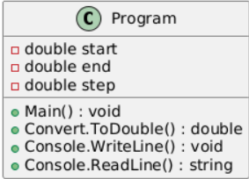

**Приклади результатів виконання програми , робив в гуглі через PlantUML**

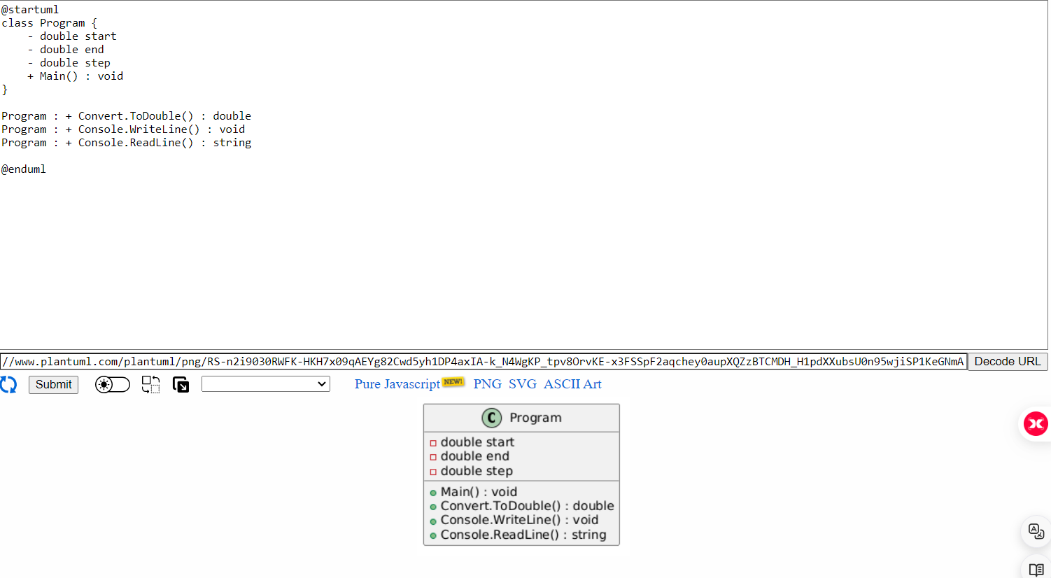:

# Висновки

У результаті виконання роботи було розроблено програму на C# для обчислення значень котангенса в заданому діапазоні кутів. Програма дозволяє вводити початкові та кінцеві значення кута, а також крок зміни, забезпечуючи коректний розрахунок з урахуванням особливостей математичної функції.

Також була створена UML-діаграма класів, що візуалізує структуру програми та її компоненти. Це сприяло кращому розумінню взаємодії між класами, атрибутами і методами.

Загалом, ця робота допомогла зміцнити знання з програмування, візуалізації структури програмного коду, відкриваючи можливості для подальшого розвитку і вдосконалення проектів.